Desenvolvimento de uma Unidade Lógica Aritmética de 8 Bits em Verilog
Gabriela Correia de Oliveira | Leonardo de Almeida Pereira | Luiz Anselmo dos Santos Oliveira

Resumo — Este artigo explora a construção e o funcionamento de uma Unidade Lógica Aritmética (ULA) de 8 bits. Motivados pelo interesse em compreender o funcionamento de circuitos digitais e suas aplicações práticas. A partir de um estudo detalhado, apresentamos o desenvolvimento de uma ULA do zero, destacando os princípios e técnicas envolvidos. Agradecemos especialmente ao professor Walter Oliveira, cujo ensino em um único semestre nos proporcionou o conhecimento necessário para realizar este projeto.

Introdução
Neste artigo, apresentamos o desenvolvimento de uma Unidade Lógica e Aritmética (ULA) de 8 bits, projetada com a linguagem de descrição de hardware Verilog. A ULA desempenha um papel fundamental na manipulação de dados em sistemas digitais, realizando operações aritméticas básicas, como soma e subtração, além de operações lógicas (AND, OR, XOR, NOT, XNOR) e comparações (maior que, menor que, igual, maior ou igual, menor ou igual). Essas operações são controladas por uma tabela de opcode, que associa cada operação a um código binário específico, possibilitando o gerenciamento preciso das operações executadas.

A ULA é essencial no desempenho e na eficiência dos processadores, já que possibilita cálculos, comparações e tomadas de decisão — operações que formam a base da computação moderna. Em sistemas digitais, os circuitos lógicos recebem sinais de entrada binários e os processam em diferentes níveis de tensão, representando valores 0 e 1. Esse projeto, portanto, não apenas ilustra a aplicação do Verilog no design de circuitos digitais, mas também contribui para o entendimento das operações internas de processadores, destacando a importância da ULA em tecnologias de eletrônica digital e oferecendo uma base sólida para futuras implementações em hardware.

Metodologia
Para desenvolver uma Unidade Lógica e Aritmética (ULA) de 8 bits em nível de circuitos digitais, escolhemos uma linguagem de descrição de hardware Verilog. Essa escolha foi motivada pela capacidade do Verilog de modelar e simular circuitos digitais de maneira eficiente, o que nos permitiu criar um circuito detalhado e bem estruturado, composto por portas lógicas e flip-flops. Esse fluxo ágil facilitou e aprimorou o processo de síntese, permitindo-nos validar o design exclusivamente no ambiente de simulação.

As operações aritméticas implementadas incluem soma e subtração entre dois operandos de 8 bits, funções essenciais para cálculos binários básicos. Essas operações foram construídas utilizando somadores completos, garantindo precisão nos cálculos.
Universidade Católica de Santos, Circuito Digitais, Santos-SP,
Gabriela Correia de Oliveira, email: gabriela.correia@unisantos.br;
Leonardo de Almeida Pereira, e-mail: leonardoalmeida@unisantos.br;
Luis Anselmo dos Santos Oliveira, e-mail: luiz.oliveira@unisantos.br.

Além disso, a ULA possui um conjunto detalhado de operações lógicas, incluindo comparações — como maior que (>), menor que (<), igual (=), maior ou igual (>=) e menor ou igual (<=) — que permitem comparações entre operandos. Cada uma dessas operações retorna um valor binário (1 ou 0), indicando se a condição é verdadeira ou falsa.

A ULA também executa operações lógicas bit a bit, como AND, OR, XOR, NOT e XNOR, manipulando diretamente cada bit dos operandos para transformar ou analisar dados de forma detalhada.

Para identificar cada operação, foi criada uma tabela de opcode que associa cada função a um código binário exclusivo. Essa tabela orienta a ULA na seleção e execução da operação correta para cada par de operandos.
OPERAÇÃO | DESCRIÇÃO | OPCODE
SOMA | Resultado de A + B | 0000
SUBTRAÇÃO | Resultado de A – B | 0001
MAIOR QUE | Verifica se A > B | 0010
MENOR QUE | Verifica se A < B | 0011
MAIOR OU IGUAL | Verifica se A >= B | 0100
MENOR OU IGUAL | Verifica se A <= B | 0101
IGUAL | Verifica se A = B | 0110
NOT | NOT bit a bit | 0111
AND | AND bit a bit | 1000
OR | OR bit a bit | 1001
XOR | XOR bit a bit | 1010
XNOR | XNOR bit a bit | 1011
Foi desenvolvido também um diagrama de blocos para fornecer uma visão clara da arquitetura da ULA de 8 bits. Nele, cada componente e sua função estão organizados para ilustrar o fluxo de dados e as operações realizadas. As entradas A e B de 8 bits são recebidas por registradores específicos, que armazenam temporariamente os valores para processamento. Em seguida, o decodificador de opcode interpreta o código binário fornecido e seleciona a operação a ser executada — seja aritmética ou lógica. As operações aritméticas incluem: soma e subtração, as operações lógicas incluem: Maior que, Menor que, Maior ou igual, Menor ou igual, Igual, Not, And, Or, Xor, Xnor.

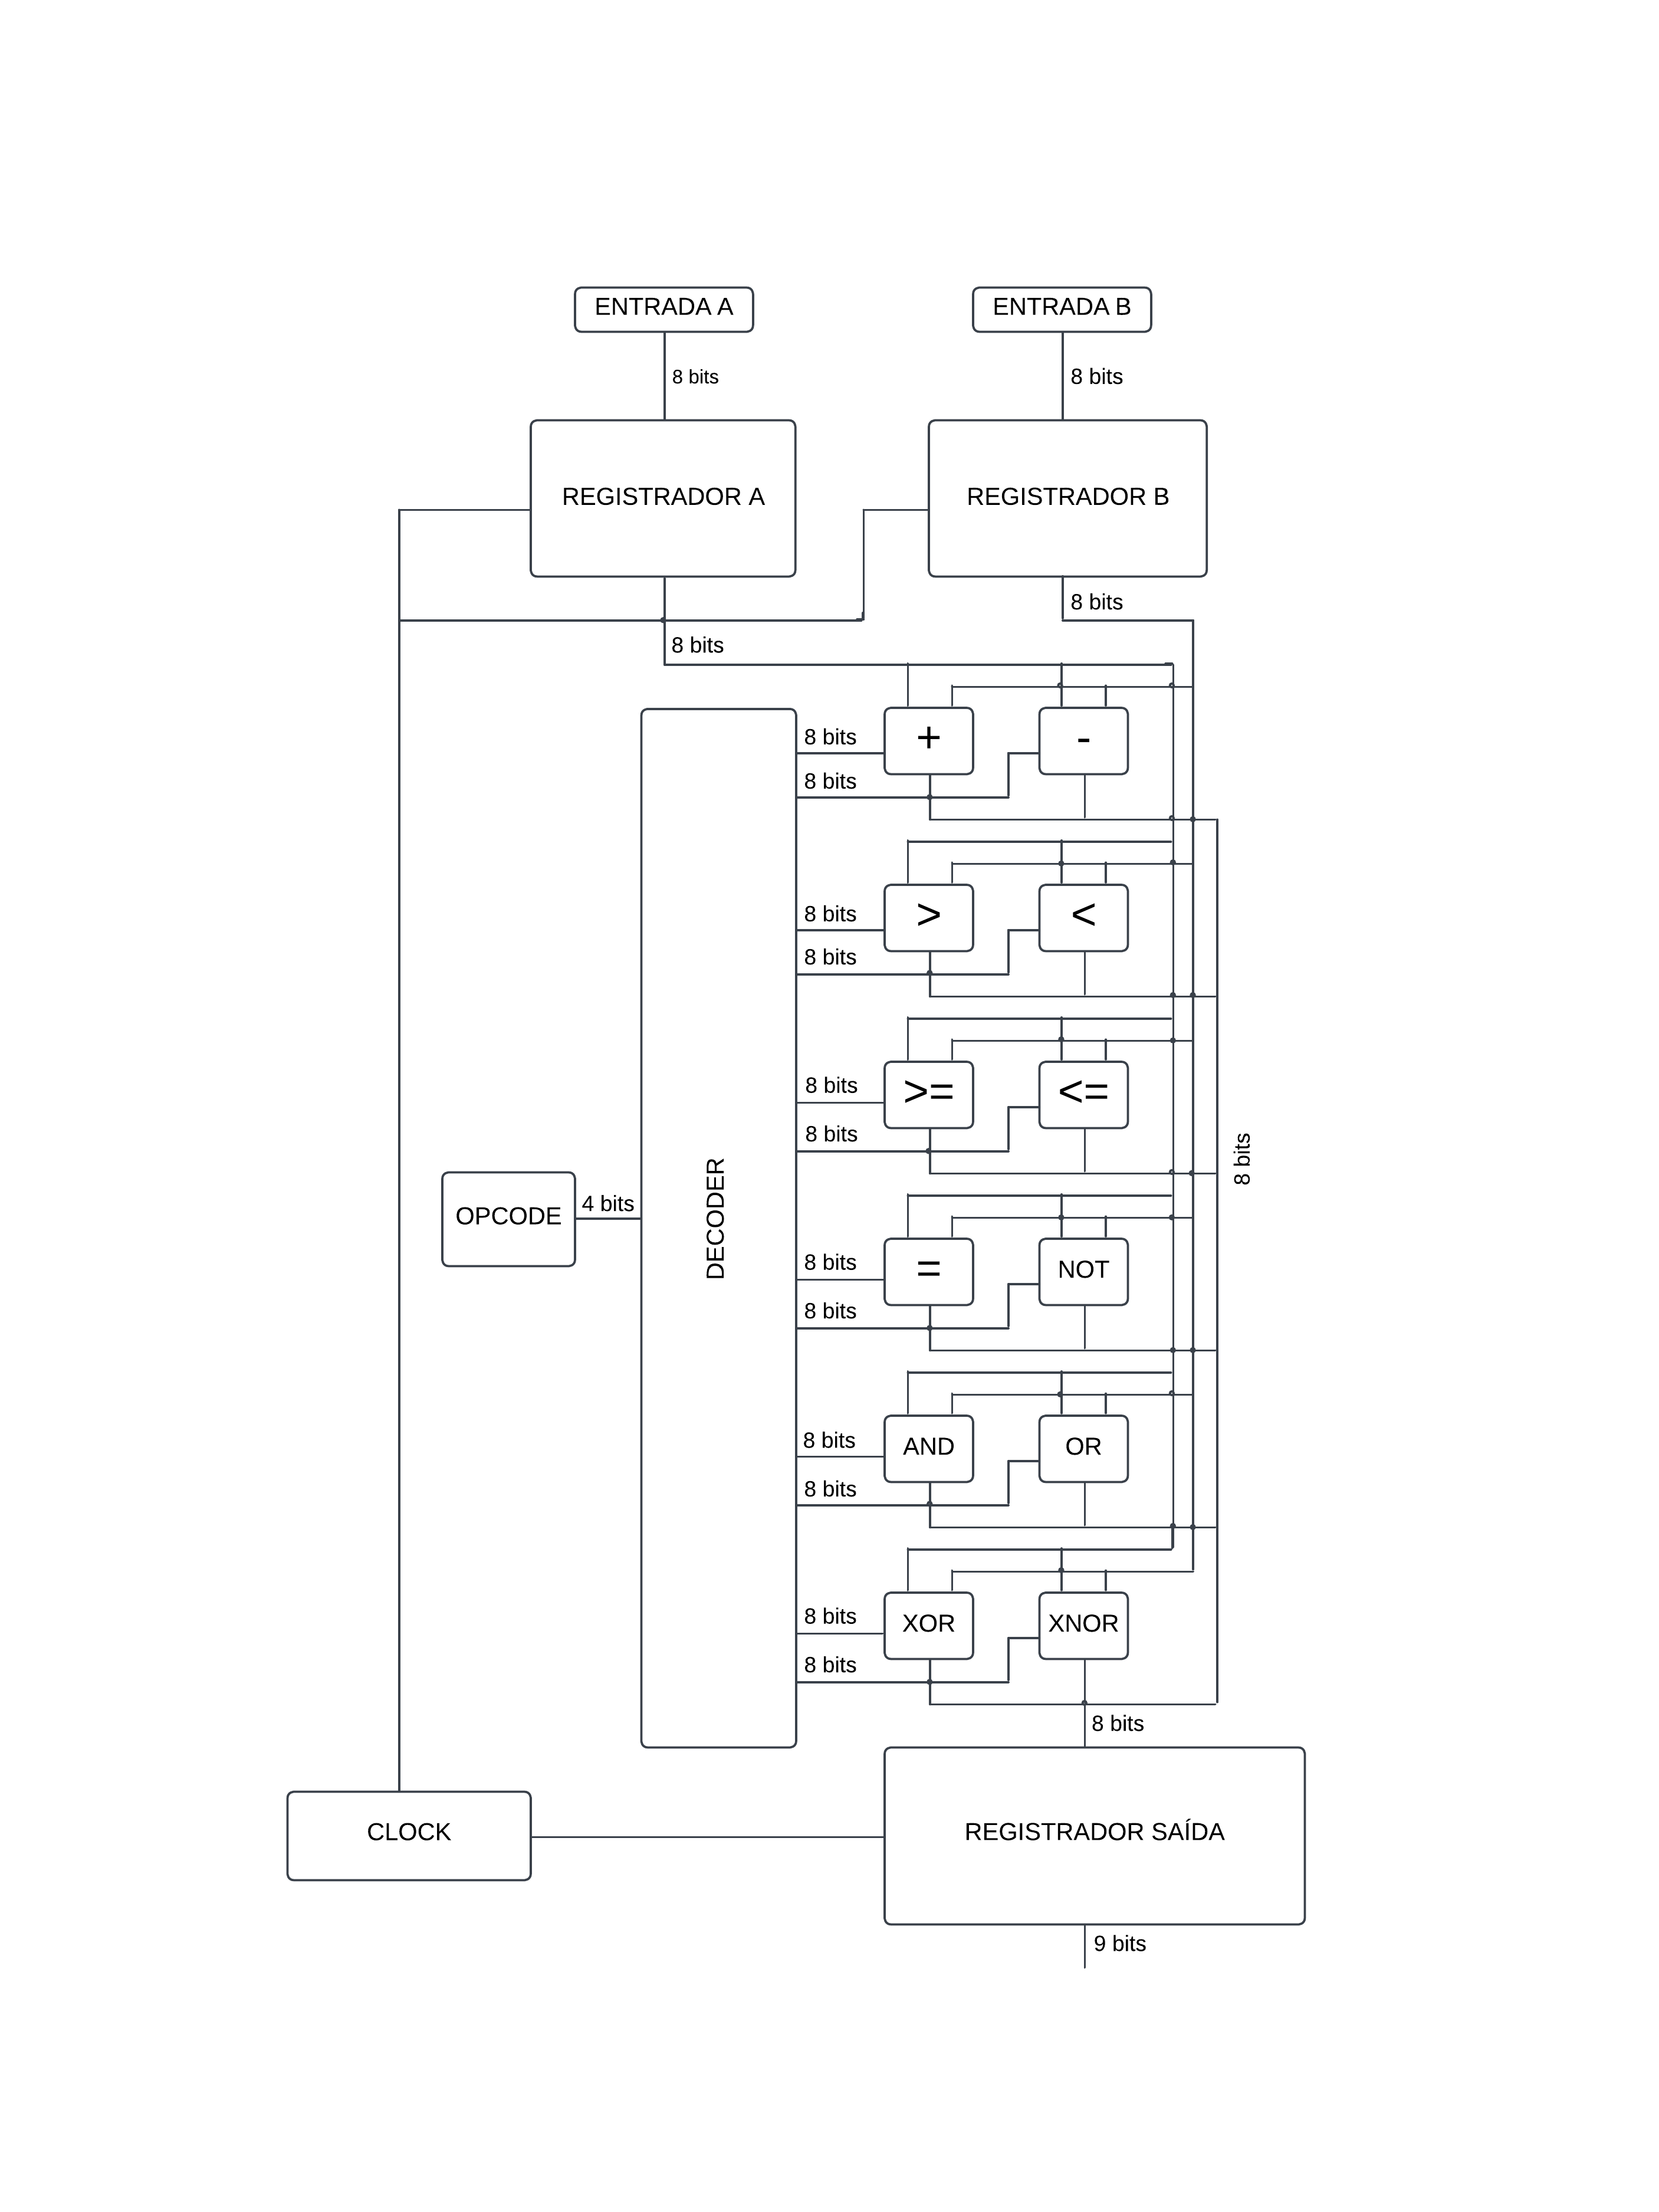
Os resultados dessas operações são enviados ao registrador de saída, que armazena o resultado final. Este registrador possui 9 bits, acomodando a saída dos cálculos e possíveis bits extras. Por exemplo, se somarmos 11111111 + 11111111, o resultado será 111111110, o que exige 9 bits para representar corretamente o valor. O sinal de clock controla todo o fluxo de dados e a sincronização entre os elementos do circuito, garantindo que cada operação ocorra de forma ordenada e precisa.

